1. 分析算法时，存在几种可能的考虑：
算法完成工作最少需要多少基本操作，即最优时间复杂度
算法完成工作最多需要多少基本操作，即最坏时间复杂度
算法完成工作平均需要多少基本操作，即平均时间复杂度
对于最优时间复杂度，其价值不大，因为它没有提供什么有用信息，其反映的只是最乐观最理想的情况，没有参考价值。

对于平均时间复杂度，是对算法的一个全面评价，因此它完整全面的反映了这个算法的性质。但另一方面，这种衡量并没有保证，不是每个计算都能在这个基本操作内完成。而且，对于平均情况的计算，也会因为应用算法的实例分布可能并不均匀而难以计算。

对于最坏时间复杂度，提供了一种保证，表明算法在此种程度的基本操作中一定能完成工作。

因此，我们主要关注算法的最坏情况，亦即最坏时间复杂度。

2. 时间复杂度的几条基本计算规则
基本操作，即只有常数项，认为其时间复杂度为O(1)
顺序结构，时间复杂度按加法进行计算
循环结构，时间复杂度按乘法进行计算
分支结构，时间复杂度取最大值
判断一个算法的效率时，往往只需要关注操作数量的最高次项，其它次要项和常数项可以忽略
在没有特殊说明时，我们所分析的算法的时间复杂度都是指最坏时间复杂度
3. 常见时间复杂度
执行次数函数举例 阶 非正式术语
12 O(1) 常数阶
2n+3 O(n) 线性阶
3n2+2n+1 O(n^2) 平方阶
5log2n+20 O(logn) 对数阶
2n+3nlog2n+19 O(nlogn) nlogn阶
6n3+2n2+3n+4 O(n^3) 立方阶
2n O(2^n) 指数阶
注意，经常将log2n（以2为底的对数）简写成logn

4. 常见时间复杂度之间的关系

所消耗的时间从小到大
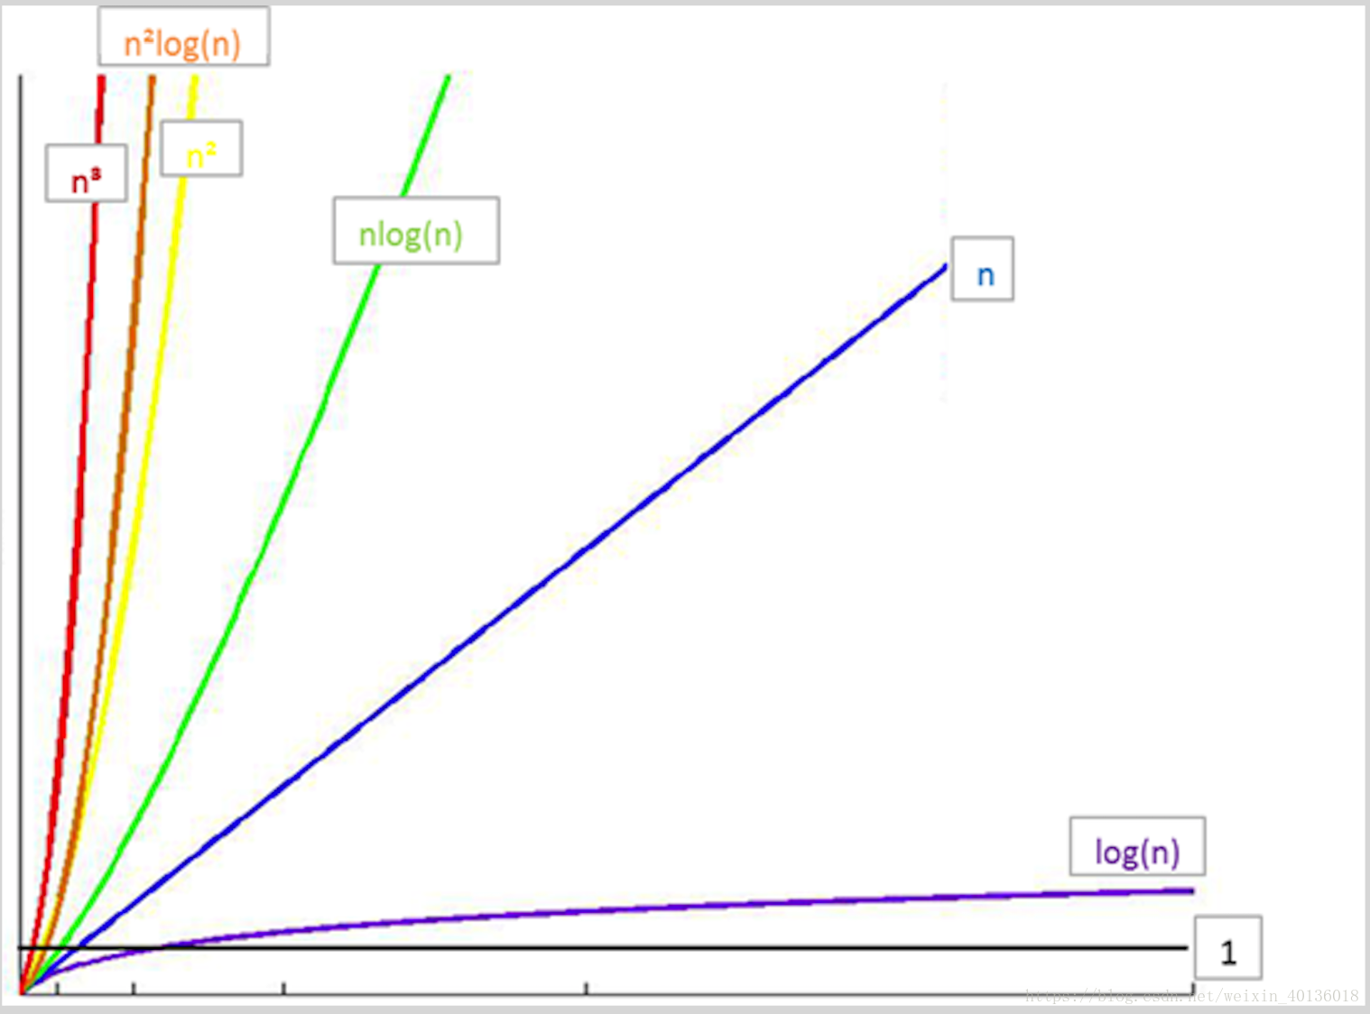
O(1) < O(logn) < O(n) < O(nlogn) < O(n^2) < O(n^3) < O(2^n) < O(n!) < O(n^n)

那么当我们拿到算法的执行次数函数 T(n) 之后怎么得到算法的时间复杂度呢？
- 我们知道常数项对函数的增长速度影响并不大，所以当 T(n) = c，c 为一个常数的时候，我们说这个算法的时间复杂度为 O(1)；如果 T(n) 不等于一个常数项时，直接将常数项省略。
比如
第一个 Hello, World 的例子中 T(n) = 2，所以我们说那个函数(算法)的时间复杂度为 O(1)。
T(n) = n + 29，此时时间复杂度为 O(n)。
- 我们知道高次项对于函数的增长速度的影响是最大的。n^3 的增长速度是远超 n^2 的，同时 n^2 的增长速度是远超 n 的。 同时因为要求的精度不高，所以我们直接忽略低此项。
比如
T(n) = n^3 + n^2 + 29，此时时间复杂度为 O(n^3)。
- 因为函数的阶数对函数的增长速度的影响是最显著的，所以我们忽略与最高阶相乘的常数。
比如
T(n) = 3n^3，此时时间复杂度为 O(n^3)。
综合起来：如果一个算法的执行次数是 T(n)，那么只保留最高次项，同时忽略最高项的系数后得到函数 f(n)，此时算法的时间复杂度就是 O(f(n))。为了方便描述，下文称此为 大O推导法。
由此可见，由执行次数 T(n) 得到时间复杂度并不困难，很多时候困难的是从算法通过分析和数学运算得到 T(n)。对此，提供下列四个便利的法则，这些法则都是可以简单推导出来的，总结出来以便提高效率。
- 对于一个循环，假设循环体的时间复杂度为 O(n)，循环次数为 m，则这个
循环的时间复杂度为 O(n×m)。
void aFunc(int n) {
for(int i = 0; i < n; i++) { // 循环次数为 n
printf("Hello, World!\n"); // 循环体时间复杂度为 O(1)
}
}
此时时间复杂度为 O(n × 1)，即 O(n)。
- 对于多个循环，假设循环体的时间复杂度为 O(n)，各个循环的循环次数分别是a, b, c...，则这个循环的时间复杂度为 O(n×a×b×c...)。分析的时候应该由里向外分析这些循环。
void aFunc(int n) {
for(int i = 0; i < n; i++) { // 循环次数为 n
for(int j = 0; j < n; j++) { // 循环次数为 n
printf("Hello, World!\n"); // 循环体时间复杂度为 O(1)
}
}
}
此时时间复杂度为 O(n × n × 1)，即 O(n^2)。
- 对于顺序执行的语句或者算法，总的时间复杂度等于其中最大的时间复杂度。
void aFunc(int n) {
// 第一部分时间复杂度为 O(n^2)
for(int i = 0; i < n; i++) {
for(int j = 0; j < n; j++) {
printf("Hello, World!\n");
}
}
// 第二部分时间复杂度为 O(n)
for(int j = 0; j < n; j++) {
printf("Hello, World!\n");
}
}
此时时间复杂度为 max(O(n^2), O(n))，即 O(n^2)。
- 对于条件判断语句，总的时间复杂度等于其中 时间复杂度最大的路径 的时间复杂度。
void aFunc(int n) {
if (n >= 0) {
// 第一条路径时间复杂度为 O(n^2)
for(int i = 0; i < n; i++) {
for(int j = 0; j < n; j++) {
printf("输入数据大于等于零\n");
}
}
} else {
// 第二条路径时间复杂度为 O(n)
for(int j = 0; j < n; j++) {
printf("输入数据小于零\n");
}
}
}
此时时间复杂度为 max(O(n^2), O(n))，即 O(n^2)。
时间复杂度分析的基本策略是：从内向外分析，从最深层开始分析。如果遇到函数调用，要深入函数进行分析。
最后，我们来练习一下
一. 基础题
求该方法的时间复杂度
void aFunc(int n) {
for (int i = 0; i < n; i++) {
for (int j = i; j < n; j++) {
printf("Hello World\n");
}
}
}
参考答案：
当 i = 0 时，内循环执行 n 次运算，当 i = 1 时，内循环执行 n - 1 次运算……当 i = n - 1 时，内循环执行 1 次运算。
所以，执行次数 T(n) = n + (n - 1) + (n - 2)……+ 1 = n(n + 1) / 2 = n^2 / 2 + n / 2。
根据上文说的 大O推导法 可以知道，此时时间复杂度为 O(n^2)。
二. 进阶题
求该方法的时间复杂度
void aFunc(int n) {
for (int i = 2; i < n; i++) {
i *= 2;
printf("%i\n", i);
}
}
参考答案：
假设循环次数为 t，则循环条件满足 2^t < n。
可以得出，执行次数t = log(2)(n)，即 T(n) = log(2)(n)，可见时间复杂度为 O(log(2)(n))，即 O(log n)。
三. 再次进阶
求该方法的时间复杂度
long aFunc(int n) {
if (n <= 1) {
return 1;
} else {
return aFunc(n - 1) + aFunc(n - 2);
}
}
参考答案：
显然运行次数，T(0) = T(1) = 1，同时 T(n) = T(n - 1) + T(n - 2) + 1，这里的 1 是其中的加法算一次执行。
显然 T(n) = T(n - 1) + T(n - 2) 是一个斐波那契数列，通过归纳证明法可以证明，当 n >= 1 时 T(n) < (5/3)^n，同时当 n > 4 时 T(n) >= (3/2)^n。
所以该方法的时间复杂度可以表示为 O((5/3)^n)，简化后为 O(2^n)。
可见这个方法所需的运行时间是以指数的速度增长的。如果大家感兴趣，可以试下分别用 1，10，100 的输入大小来测试下算法的运行时间，相信大家会感受到时间复杂度的无穷魅力。
作者：raymondCaptain
链接：https://www.jianshu.com/p/f4cca5ce055a
來源：简书
简书著作权归作者所有，任何形式的转载都请联系作者获得授权并注明出处。

